

Nota de prensa

La grúa automontable Liebherr 34 K ha trabajado en el edificio más alto del Benelux

⸺

A 190 metros de altura, una grúa automontable Liebherr 34 K desmontó una estructura de plataforma elevadora en Rotterdam

Gracias a un largo de pluma de 30 metros, la obra se desarrolló sin necesidad de invertir mucho tiempo en implementaciones

La grúa automontable de la flota de alquiler de Van der Spek Vianen B.V. volvió a demostrar una vez más su flexibilidad

La grúa Liebherr 34 K de la flota de alquiler del especialista en grúas neerlandés Van der Spek Vianen B.V. se utilizó en el edificio más alto del Benelux por encargo del cliente Civiele technieken deBoer bv. La grúa automontable recurrió a una grúa puente para ascender hasta los 190 metros de altura, donde retiró el techo de una plataforma elevadora.

Rotterdam (Países Bajos), 6 de agosto de 2021 – A sus pies, la ciudad portuaria neerlandesa de Rotterdam, con su singular escenario arquitectónico: la 34 K, una grúa automontable de Liebherr, estuvo trabajando este verano en una de las torres residenciales más altas de Europa, Zalmhaven I. En el barrio de Scheepvaartkwartier, el proyecto de construcción sobre el Maas, De Zalmhaven, va tomando cada vez más forma.

Desde noviembre de 2018, se están realizando obras en las inmediaciones del puente Erasmus. De Zalmhaven se distribuye en un total de tres torres, de las cuales Zalmhaven I, con una altura total de 215 metros, será el rascacielos más alto. Los dos rascacielos restantes, Zalmhaven II y III, son idénticos y tienen una altura de 70 metros.

El diseño de los arquitectos Dam & Partners y KAAN Architects incluye 452 viviendas y áticos, 33 casas adosadas, un aparcamiento, oficinas, espacios comerciales, un jardín en la azotea y un restaurante con vistas al horizonte de Rotterdam. La finalización del barrio está prevista para 2022.

Altura bajo gancho de 20 metros

Una grúa automontable Liebherr 34 K con una altura bajo gancho de 20 metros lleva desde mediados de junio colocada en el tejado del futuro restaurante. Su tarea a 190 metros de altura era desmontar una parte de la plataforma elevadora. Se necesitaba para la construcción de Zalmhaven I.

La plataforma elevadora fue creciendo con la torre nivel a nivel; prácticamente como una obra trepadora que permitía a los montadores trabajar como si estuvieran en el suelo. Con este concepto, hasta la fecha las obras en Zalmhaven I habían podido avanzar sin grúa torre. Pero esto ha cambiado con el montaje de la 34 K, controlada por radio.

Preparación con simulación 3D

El impulso para este recurso con vistas fue la siguiente pregunta: ¿cómo desmontar el techo de la plataforma elevadora con la mayor facilidad posible y sin muchas implementaciones? El cliente CT De Boer buscaba una grúa con el alcance adecuado. Además, había que aclarar cómo se iba a poder llevar a cabo el montaje de la grúa en una plataforma tan estrecha.

Porque una de las claves era conseguir meter la grúa en la estructura de la plataforma elevadora. En una fase previa, los ingenieros utilizaron una simulación en 3D para calcular la mejor manera de conseguirlo y averiguar qué parámetros debían ajustarse para ello y cómo hacerlo. Además, el espacio libre entre el suelo de la plataforma y la grúa puente era extremadamente estrecho para instalar una grúa.

Había que conseguir el mayor alcance posible pero, al mismo tiempo, que resultara lo más compacto posible: los responsables resolvieron este acto de equilibrio con una 34 K de Liebherr. La empresa de alquiler Van der Spek Vianen B.V. recomendó al cliente CT De Boer la grúa automontable como una solución eficaz y sin complicaciones.

Desafío logístico

Con una altura de transporte de 3,5 metros, es lo suficientemente pequeña como para subirla a la plataforma. Y, con un largo de pluma de 30 metros, es lo suficientemente grande como para poder desmontar el techo sin necesidad de invertir demasiado tiempo en implementaciones. En este contexto, se descartaron otros conceptos de elevación alternativos. Las partes del techo de las plataformas elevadoras que había que retirar pesaban entre 1200 y 1500 kilogramos.

Así que los expertos se enfrentaron a un desafío logístico durante el montaje que, gracias a una amplia preparación, pudo desarrollarse sin problemas. En un primer paso, la grúa puente —que es parte de la estructura de la plataforma elevadora— levantó el lastre de más de 17 toneladas. Le siguió la 34 K, con un peso de 15 toneladas. La grúa puente puede elevar hasta 40 toneladas; con el techo parcialmente desmontado, 26 toneladas.

Despliegue independiente de la grúa

Al día siguiente se procedió al montaje del lastre y al despliegue de la grúa sobre los tejados de esta ciudad portuaria neerlandesa. A diferencia de la grúa torre, la grúa automontable se monta y desmonta sin necesidad de otros medios. Su puesto de trabajo estaba allí donde la plataforma está abierta por arriba, de forma que la grúa —pluma incluida— pudiera sobresalir por encima del techo. Con su diámetro, encajaba perfectamente en el hueco que había en el techo. Una vez terminado el trabajo, a mediados de julio, la grúa puente volvió a bajar la 34 K.

La serie K volvió a convencer una vez más por su adaptabilidad y flexibilidad. Diseñada principalmente para la construcción, por ejemplo, de viviendas unifamiliares y edificios de viviendas, así como de proyectos industriales pequeños y grandes, la 34 K trabajó en el rascacielos de los Países Bajos. Una misión especialmente atractiva, aunque fuera tan solo por la extraordinaria altura.

Sobre el sector de las grúas torre de Liebherr

Más de siete décadas de experiencia hacen que Liebherr sea un especialista reconocido en tecnología de elevación en obras de construcción de todo tipo. Liebherr Tower Cranes comprende un amplio programa de grúas torre de alta calidad, que se utilizan en todo el mundo. Entre ellas se encuentran las grúas automontables, las grúas torre con rotación superior, las grúas de pluma abatible y las grúas especiales, así como las grúas de construcción móviles. Además de estos productos, Liebherr Tower Cranes ofrece una amplia variedad de servicios que completan su cartera: Tower Crane Solutions, Tower Crane Center y Tower Crane Customer Service.

Sobre el grupo empresarial Liebherr

El grupo empresarial Liebherr es una empresa tecnológica familiar con una amplia gama de productos. La empresa es uno de los mayores fabricantes de maquinaria de construcción del mundo, pero también ofrece productos y servicios de alta calidad y orientados a la obtención de beneficios en muchas otras áreas. El grupo empresarial abarca hoy en día más de 140 empresas en todos los continentes, da trabajo a unas 48 000 personas y en 2020 generó un volumen de negocios total consolidado de más de 10 300 millones de euros. Desde su fundación en 1949 en Kirchdorf an der Iller, en el sur de Alemania, Liebherr persigue el objetivo de convencer a sus clientes con soluciones sofisticadas y contribuir al progreso tecnológico.

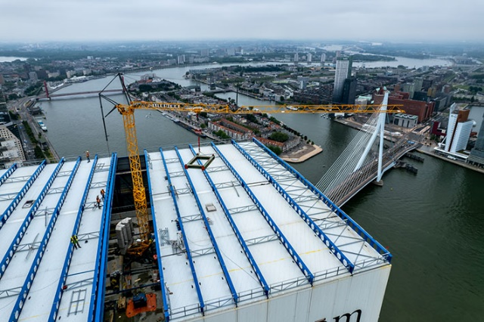Imágenes

liebherr-34k-dezalmhaven-rotterdam01.jpg  
Sobre los tejados de Rotterdam: una grúa automontable Liebherr del tipo 34 K retiró el techo de una estructura de plataforma elevadora en el edificio más alto del Benelux.

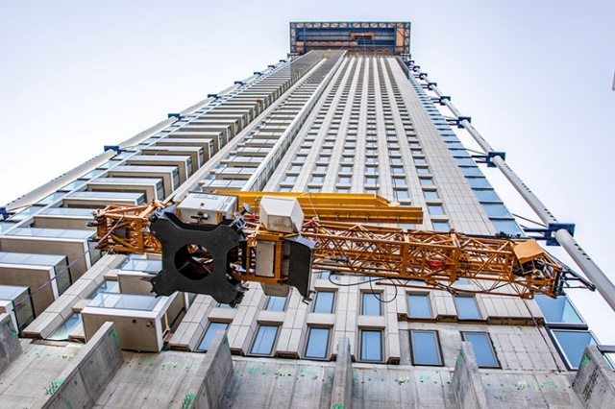

liebherr-34k-dezalmhaven-rotterdam02.jpg  
Para el montaje en el rascacielos, una grúa puente elevó la 34 K a una altura de 190 metros.

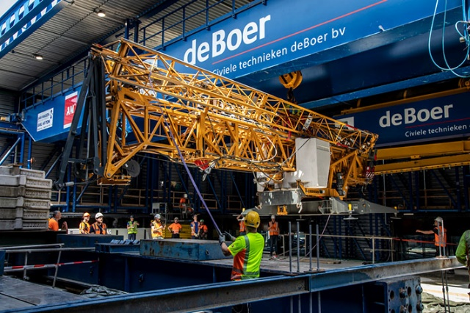

liebherr-34k-dezalmhaven-rotterdam03.jpg  
Espacio limitado: las dimensiones de la 34 K encajaron perfectamente entre el techo y el suelo de la estructura de la plataforma elevadora.

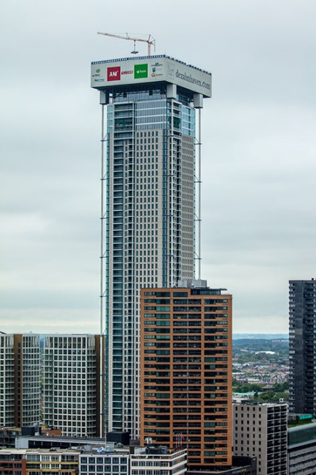

liebherr-34k-dezalmhaven-rotterdam04.jpg  
La misión a gran altura, que duró unas cuatro semanas, es inusual para la 34 K.

Contacto

Fabian Eber  
Global Communication  
Teléfono: +49 7351/41 - 4397  
Correo electrónico: fabian.eber@liebherr.com

Publicado por

Liebherr-Werk Biberach GmbH   
Biberach / Alemania   
www.liebherr.com